*République Algérienne Démocratique et Populaire*

***Ministère de L’enseignement Supérieure Et de la Recherche Scientifique***

Université : **MOHAMED BOUDIAF M'SILA**

Faculté **: de Technologie**

Département : **Génie Civil**

Option : **2 éme année licence G.C**

**Année Universitaire 2023/2024**

**TP: MDS**

TP N°6 : Mesure de la densité in-situ (Essai au densitomètre à membrane)

1. **0bjectif de L’essai :**Il s'agit de déterminer la masse volumique apparente d'un sol en place : avant foisonnement ou après tassement selon les cas.

2.Matériel utilise : le densitomètre a membrane

C'est un cylindre dans lequel coulisse un piston.

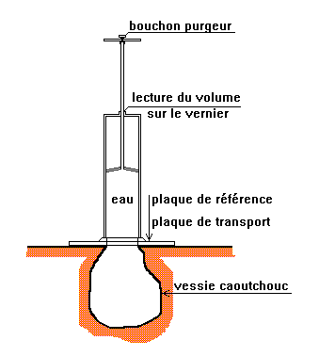A sa base on adapte une membrane en caoutchouc ( donc dilatable ). Le piston est actionné par un tube qui le traverse, et qui est terminé par un bouchon purgeur et une poignée.

Une graduation à vernier permet de mesurer avec précision le déplacement du piston.

***Dimensions usuelles :***

* Surface de la section: ***100 cm2***,
* Vernier au ***1/10 de millimètre***,
* Précision de ***1 cm3***,
* Si la longueur est de ***30 cm***, on peut donc mesurer des volumes de ***3 dm3***

***déroulement de l'essai***

***Préparation de l'appareil :***

* Mettre la membrane en place: attention, elle est ***fragile!***
* Poser l'appareil sur la plaque de transport et le remplir d'eau,
* Eliminer les bulles d'air par le bouchon purgeur.

***Préparation du terrain et mise en place du densitomètre :***

* Il est nécessaire de dresser le sol à l'emplacement où on désire mesurer la masse volumique. Ne pas laisser de cailloux ou autres éléments susceptibles de percer la membrane.
* Fixer solidement la plaque de référence du densitomètre sur le sol à l'aide de chevillettes ou autres accessoires,
* Enlever l'appareil afin d'ôter la plaque de protection de la membrane.

***3.3. Réalisation de l'essai :***

* Remettre l'appareil en place et appuyer sur la poignée: la membrane vient au contact de la surface du sol,

- Dés que la résistance est nette, non élastique si les bulles d'air ont bien été éliminées, lire au vernier le volume de référence **V1**,

- Oter l'appareil et creuser un trou dans le sol à travers l'orifice de la plaque,

- Recueillir avec le plus grand soin la totalité des éléments ainsi extraits et les peser dans l'état où ils se trouvent, c'est - à - dire humides: soit **Mh**,

- Replacer l'appareil sur la plaque de référence et appuyer sur la poignée: la membrane vient remplir exactement la cavité : lire au vernier le volume **V2**,

***3.4. Calculs et résultats :***

# Déterminer par séchage sur plaque chauffante, à l'étuve ou au four, la teneur en eau du sol extrait,

# Calculer le volume de la cavité : **V** = **V2** - **V1**,

La masse volumique apparente humide **h** La masse volumique apparente sèche **d**

|  |  |
| --- | --- |
| **Mh**  **h** **= ----------**  **V** | **h**  **d = ----------**  **1 +** |